Technical Rider Jerome F.

Mindestens 1x Pioneer DJM (600,700,800,900 usw.)
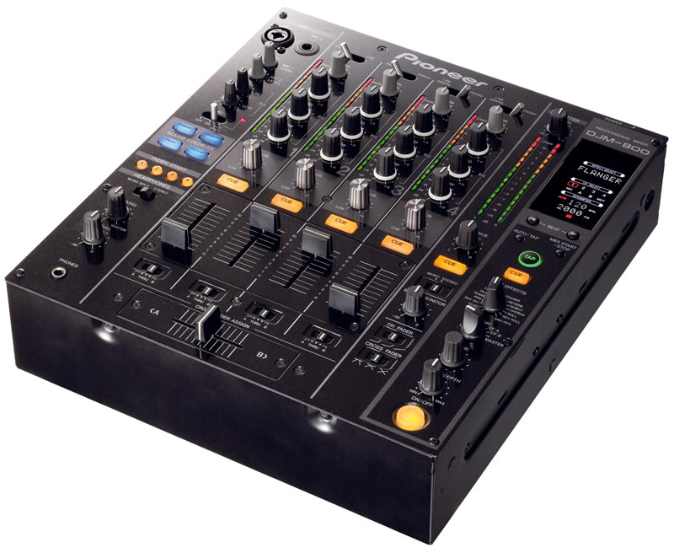

Player bring ich mit

Monitorboxen sind hoffentlich bei jedem gig mit dabei !

